附件二：
学生登录新正方教务系统选课，请使用台式电脑并且使用IE、GOOGLE、浏览器。
一.点击http://jwgl.hxut.edu.cn或者在学校主页点击教学管理系统

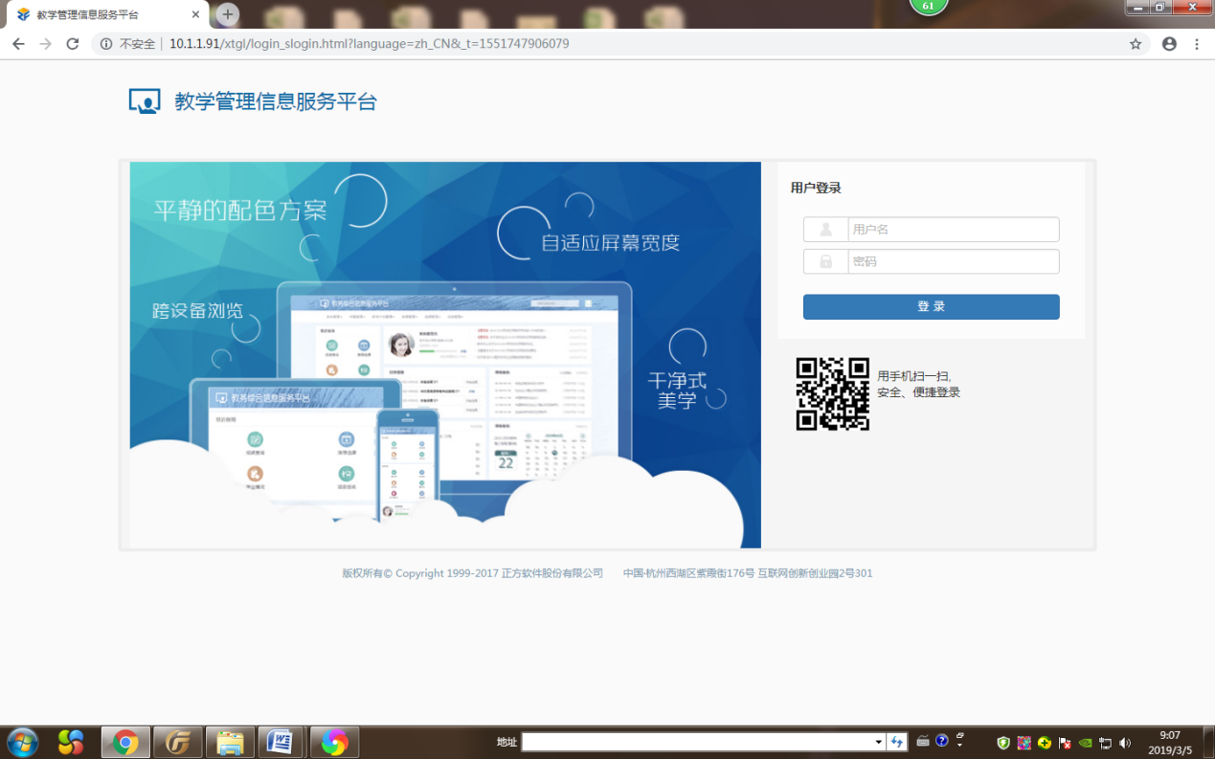

登录系统后点击选课菜单并选择自主选课

二.点击自主选课后进入以下这个菜单
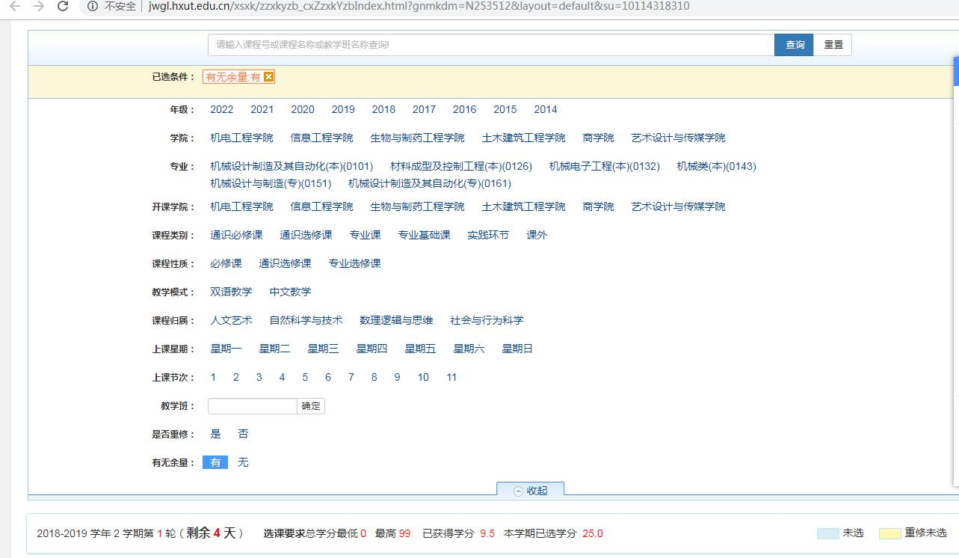
点击收起这个按钮，可以将界面上的选择条件隐藏。
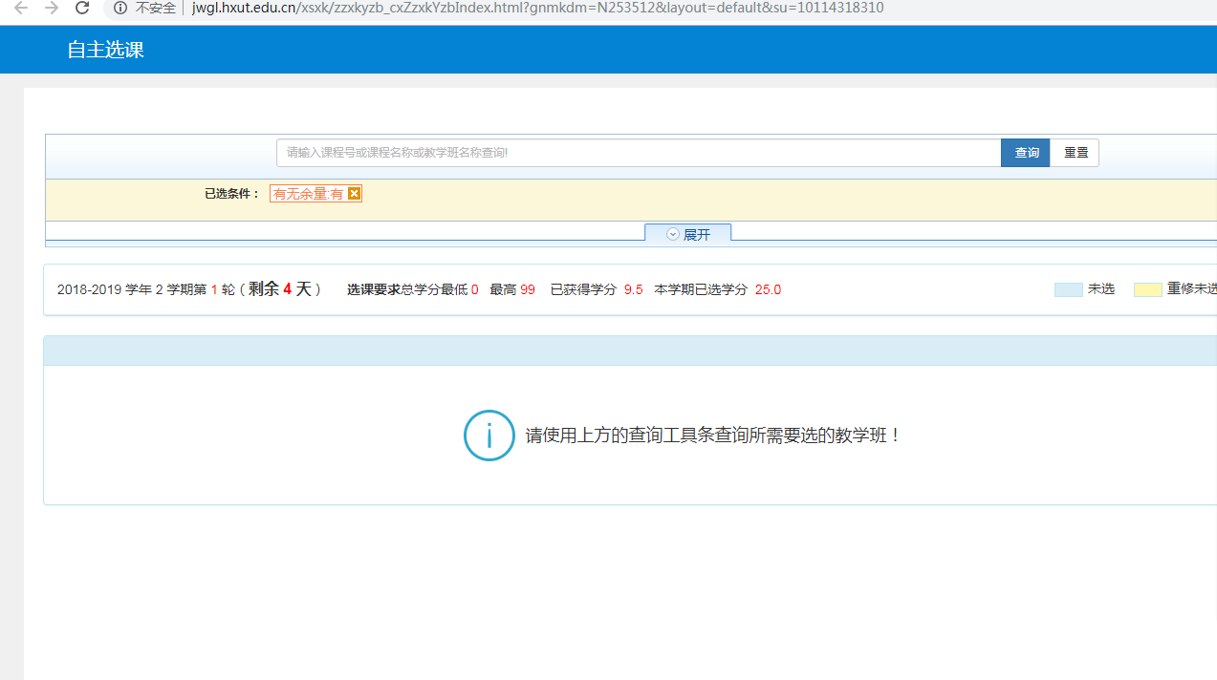

然后点击查询按钮，就可以看到可以选择的体育选项课程
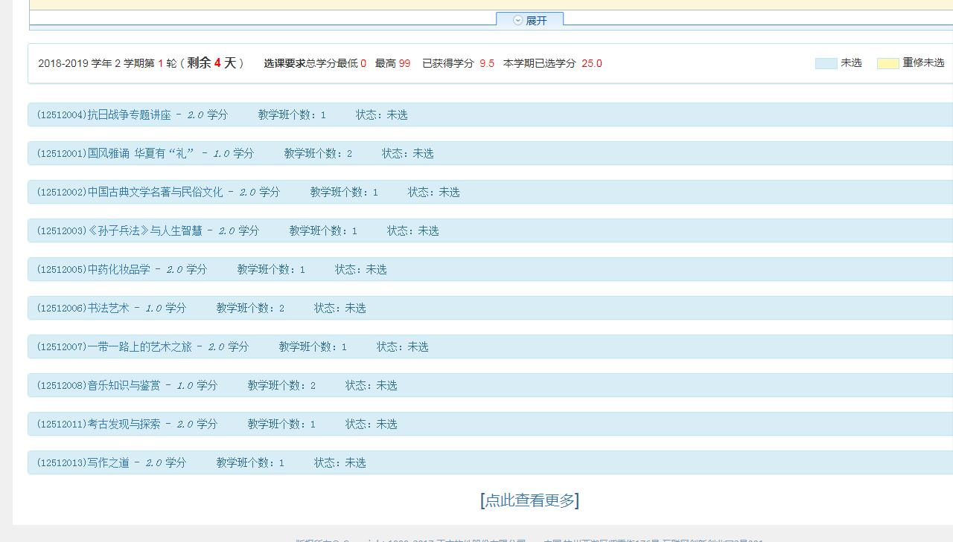
三.选课时使用鼠标点击淡蓝色标记课程出现选课界面，点击选课按钮当选课按钮变为退选两个字就表示选课成功，如果不想选这门课程点击退选按钮界面会弹出确定要退掉课程的对话框，点确定就表示退选这门课程，取消就不退选。

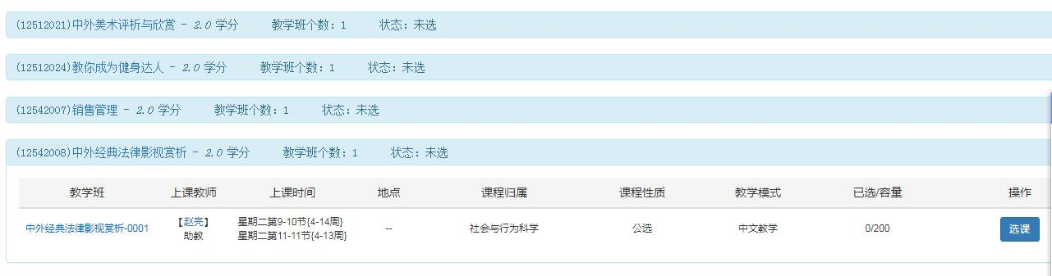

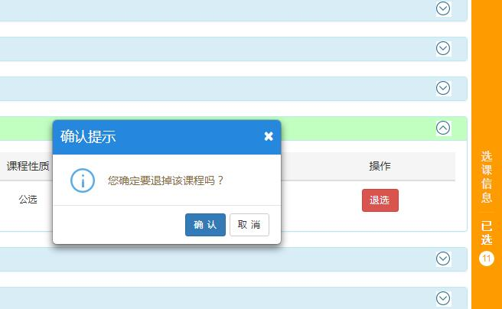
学生还可以点击界面最右面黄色框选课信息中已选课程中查看自己是选择的课程。

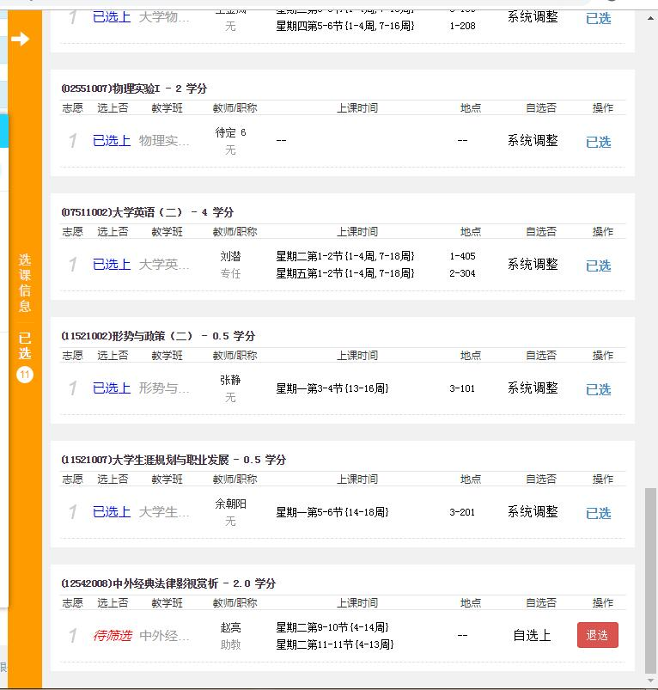

四.学生选完课后请点击关闭自主选课界面，并退回到学生登陆主界。
如果学生不关闭自主选课界面有可能本次选课数据不能保存成功。

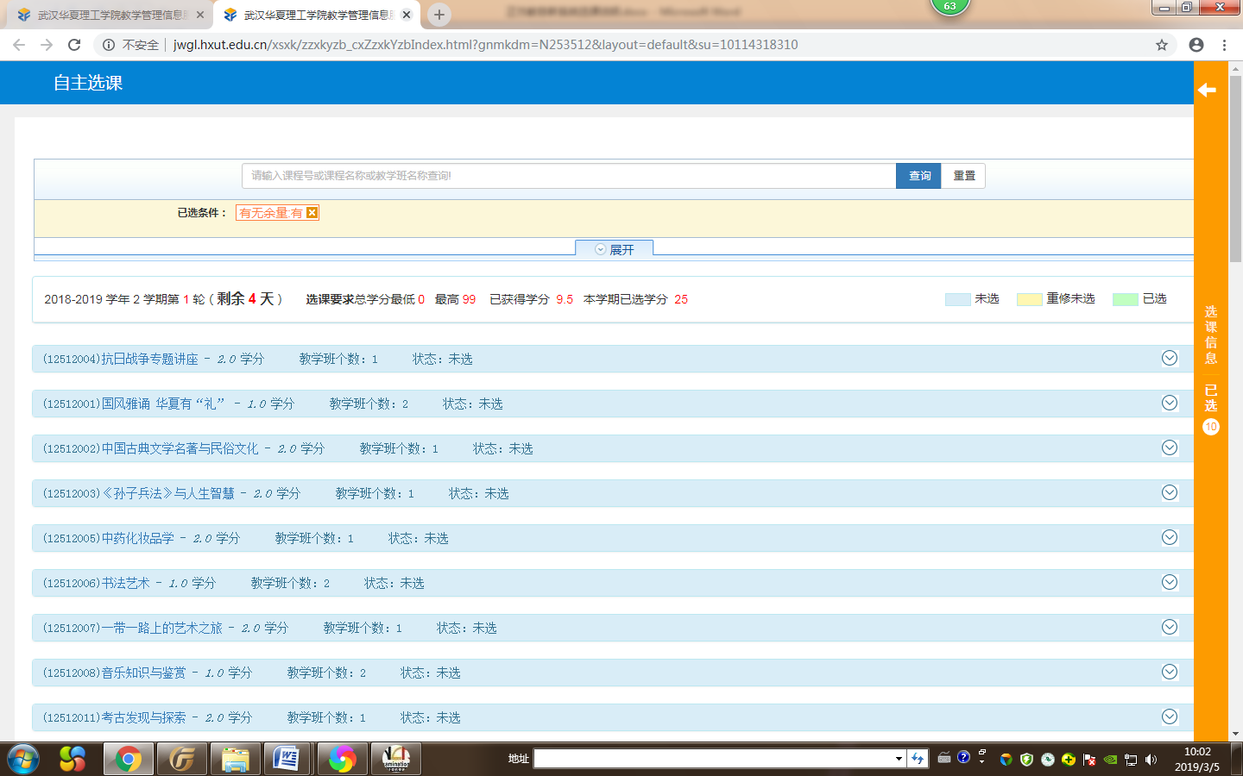

退回到主界面后，学生用鼠标点击管理信息服务平台左边的小白色图像，对话框显示修改密码或者退出，学生点击退出就会退出本系统，如果不点击退出，会影响学生选课数据，请大家注意。
